|  |
| --- |
| **Colegio Señor de Mailín**  ***DIEGEP Nº 3265***  DISTRITO DE MALVINAS ARGENTINAS  San Pedro 465 (1613)  Villa de Mayo - Bs. As-  Tel/Fax: 011-4463 - 8461 |

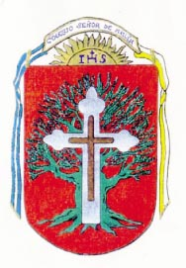____________________________________________________________________________________________

**PLAN DE CONTINUIDAD PEDAGÓGICA**

**DOCENTE: Marcela Alfaro CURSO: 1°**

**ÁREA: Ciencias Naturales**

**OBJETIVOS: AFIANZAR APRENDIZAJES Y ELABORAR UN CONSEJO SALUDABLE.**

**FECHA: 6/07/2020**

**actividad producto final sobre el proyecto salud.**

hola niños y niñas de primero Y familias hemos llegado al final del proyecto salud haremos un repaso de lo trabajado hasta aquí.

1. pintar las imágenes y escribe al lado lo que te sugiere la imagen con ayuda de la familia.

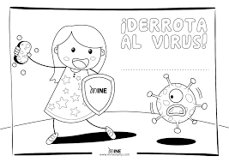

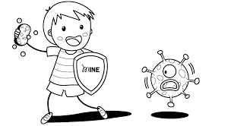

1. en la siguiente imágen pinta los alimentos que ocupan más espacio del cÍrculo. son los que debemos incorporar más a nuestra alimentación. escribe el nombre de algunos con ayuda de la familia.

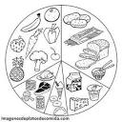

1. observando esta imagen completa la oración con ayuda de tu familia.

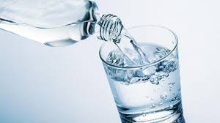beber _ _ _ _ es muy importante para tener una buena _ _ _ _ _

1. pintar y escribir un consejo para la salud con respecto a lo que ves en las imágenes, con ayuda de tu familia.

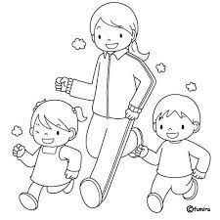 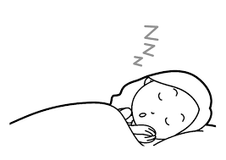

1. como producto final elaboraremos un libro de la salud.

elegir algunos de los temas trabajados durante este proyecto (hacer en hoja aparte no en el cuaderno) escribir el consejo a seguir y realizar el dibujo. esta actividad se puede entregar hasta después del descanso invernal.

familias recordar enviar las actividades y consultar dudas a través de la plataforma **classroom** o al correo [**marcela@colegiomailin.edu.ar**](mailto:marcela@colegiomailin.edu.ar)